

LAS PAREJAS, 16 DE SEPTIEMBRE DE 2015.-

Al Sr……………………………………..
………………………………………………

REF: Invitación al “Seminario de importaciones intra y extra Mercosur”

De mi mayor consideración:

En el marco de la Muestra Nacional de la Pyme Agroindustrial “Las Parejas 2015”, la Cancillería Argentina, en conjunto con la Municipalidad de Las Parejas, tiene el agrado de invitarlo a participar del “Seminario de importaciones intra y extra Mercosur” que se desarrollará el Viernes 09 de Octubre de 2015, a las 15.30 Hs., en el PRE AUDITORIO del PREDIO FERIAL (ver adjunto plano)

Dicho Seminario, es en el marco de la estrategia industrial del MERCOSUR para el desarrollo de proveedores e integración productiva, (XLIV Reunión Ordinaria del Subgrupo de Trabajo N° 7 “Industria” MERCOSUR), en la cual se mandató a la Secretaría del MERCOSUR actualizar las planillas de datos de comercio de los sectores de bienes de capital para la industria petrolera, gas y minería, maquinaria agrícola y autopiezas y a realizar la identificación de cuáles de los ítems de estos sectores, que son importados por los países del MERCOSUR desde extrazona, podían ser sustituidos por productos regionales.

El encuentro, será a la vez una oportunidad para que los empresarios conozcan las iniciativas del Mercosur en materia de integración productiva y, en particular, sobre las ventajas de la sustitución de importaciones, como así también para que quienes tienen en sus manos la elaboración de las políticas de integración regional tengan un acercamiento con los agentes locales involucrados en el proceso productivo.

Sin otro particular, esperando contar con su presencia, le
saludamos muy cordialmente

Subsecretario Lucas Serna Intendente Diego Mansilla
Cancillería Argentina Municipalidad de Las Parejas

p-d: se adjunta al final, el Programa Oficial del evento, por favor confirmar asistencia al TE: +54 03471-471330 / FAX: +54 03471-471376 int. 131 o al correo: industria@lasparejas.gov.ar
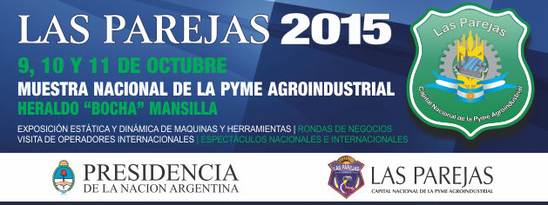“Seminario de importaciones intra y extra Mercosur”
DIA: Viernes 09 de Octubre de 2015 – 15.30 Hs.
LUGAR: PRE AUDITORIO.Muestra Nacional de la Pyme Agroindustrial -Las Parejas 2015
Destinado a: Empresarios, Cámaras de empresarios de la zona, coordinadores y/o grupos exportadores, estudiantes de carreras afines al comercio exterior y la diplomacia, público en general. Funcionarios e Intendentes municipales de los distintos distritos. Legisladores Nacionales y Provinciales.
15.00hs | ACREDITACIÓN
15.30hs | APERTURA INSTITUCIONAL- Palabras de Apertura de autoridades nacionales y municipales:  Dr. Florisvaldo Fier, Alto Representante General del Mercosur,  Emb. Carlos Bianco, Secretario de Relaciones Económicas Internacionales – CANCILLERIA  Emb. Lucas Serna, Subsecretario de Relaciones Institucionales - CANCILLERIA  Dr. Diego Martín Mansilla, Intendente de Las Parejas, Provincia de Santa Fe
15.50hs | Iniciativas de la SECRETARIA del Mercosur en materia de integración productiva. Ventajas de la sustitución de importaciones intra/extra MERCOSUR  Dr. Florisvaldo Fier, Alto Representante General del Mercosur.  Emb. Lucas Serna, Subsecretario de Relaciones Institucionales – CANCILLERIA  Emb. D. Agustín WYDLER, Subsecretario de Desarrollo de Inversiones y Promoción Comercial– CANCILLERIA
17.00hs | CIERRE DE JORNADA

MAYOR INFORMACION E INSCRIPCIÓN:  Secretaria de Industria  MUNICIPALIDAD DE LAS PAREJAS - SF  TE: +54 03471-471330 / FAX: +54 03471-471376  c.e.: industria@lasparejas.gov.ar | Dirección de Asuntos Federales y Electorales - Subsecretaría de Relaciones Institucionales  Ministerio de Relaciones Exteriores y Culto  Tel. +54 11 4819-7325  c.e.: dirfe@mrecic.gob.ar

